Занятие для детей второй младшей группы
- Разминка
Проводим –разминку, она помогает собраться, быть в тонусе:
-Растираем ладошки «Мы ладошки растираем…»
-Сжимаем в кулачок-распрямляем ладошку
-Вращаем кулачки по кругу со сменой направления «Кулачки вращать умеем, побыстрее, порезвее…, а в другую сторону…получилось здорово
-Носик тоже греть умеем, растираем побыстрее
-Уши вверх вы потяните, вниз их тоже опустите
-Мы височки растираем, пальцами легко вращаем.
-Подбородок пальчиками разминаем, на нём кружок рисовать начинаем.
-Массируем правой рукой левую сторону лба с проговариванием аутотренинга «Я – здоров(а)! У меня хорошее настроение, люблю играть и заниматься. Я стараюсь и у меня получается. Быть умным – здорово! Заниматься интересно!»
2. Найди одинаковые рисунки и раскрась одинаково.
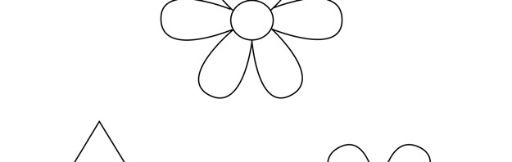
3. Назови все предметы, которые ты видишь. Скажи, какие из этих предметов можно подарить мальчикам (и обведи зелёным карандашом), а какие – девочкам (и обведи жёлтым).
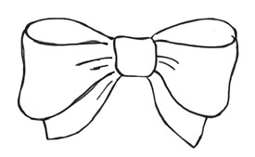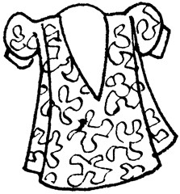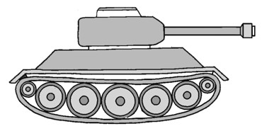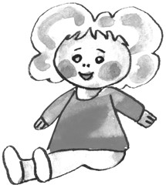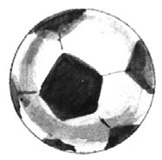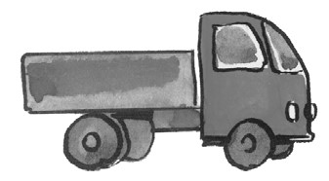

Расскажи, какие любимые игрушки есть у тебя?
4. Найди лишнюю картинку и раскрась ее. Объясни, почему ты так думаешь. Для чего она нужна?
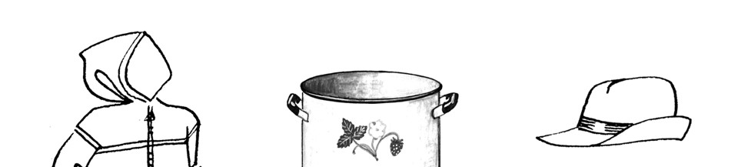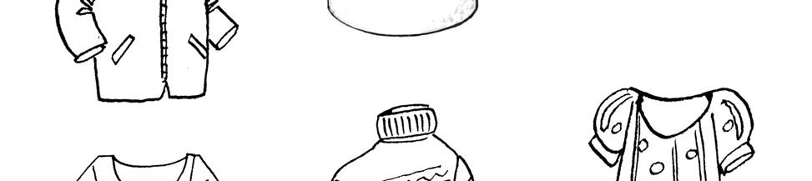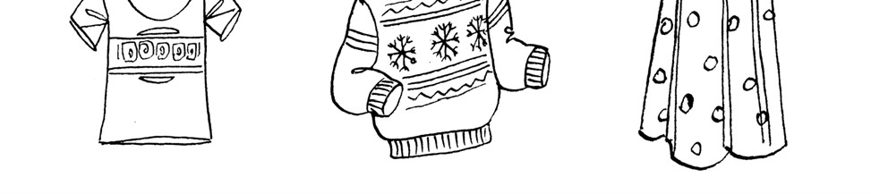

5. Упражнение «Заплатки» Найди заплатки к коврикам, соедини их линиями, раскрась.
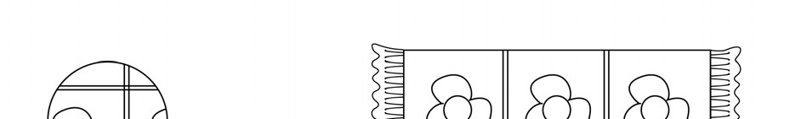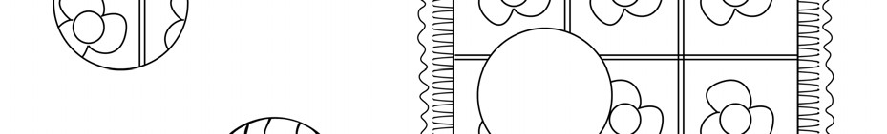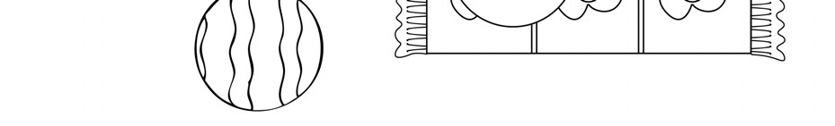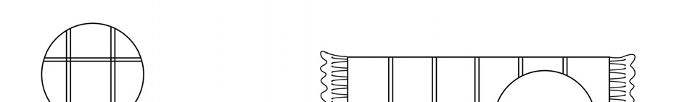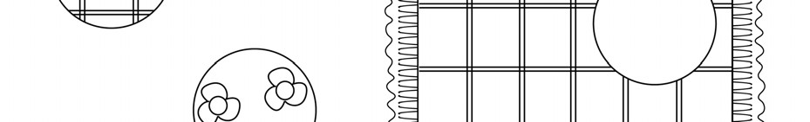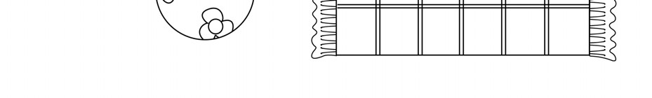

Спасибо, что ты постарался!
Доброго здоровья и хорошего настроения!

